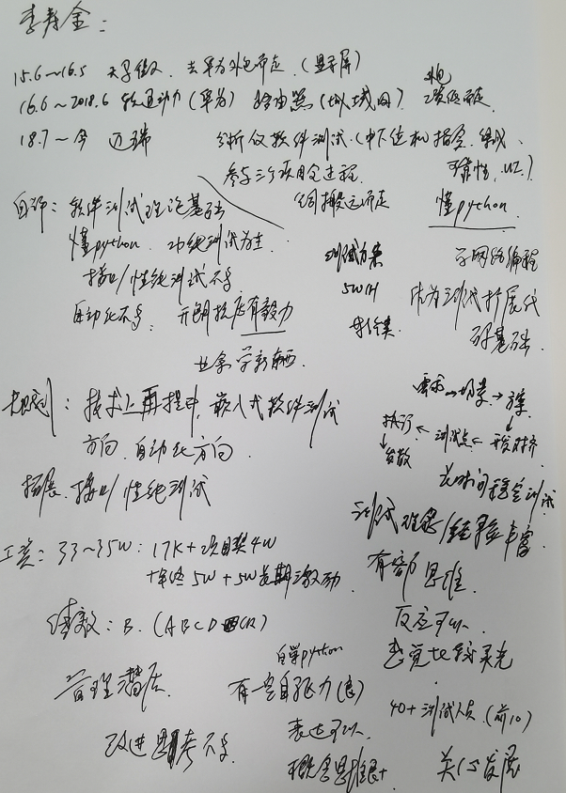
应聘人员登记表

请使用黑色或蓝色中性笔填写
本人承诺以下所填信息均属实,如有虚假,愿承担一切后果，包括公司无条件解除劳动合同。公司不予承担任何责任和经济赔偿。录用前，公司有可能针对以下所填信息进行背景调查，且调查结果将作为录用条件之一。

本人愿意接受调查并签字确认：
招聘渠道 | □网络□51JOB□智联 □内部推荐 ☑中介或猎头 □其他 |  |  |  |  |  |  |  |  |  | 初试日期： |  | 4.19
姓 名 | 李寿金 |  | 应聘岗位 |  | 系统测试 |  | 性 别 | 男 |  |  | 工作年限 |  | 6年
籍 贯 | 广西 |  | 目前居住地 |  | 深圳 |  | 出生年月 | 1992.06 |  |  | 婚姻状况 |  | 未婚
最高学历 | 本科 |  | 毕业院校 |  | 东华大学 |  | 所学专业 | 自动化专业 |  |  | 年 龄 |  | 30岁
联系电话 | 18665907736 |  | 邮箱 |  | 982284424@qq.com |  | 最后一家工作单位年薪 | 33-35W |  |  | 现期望年薪范围 |  | 40-43W
教育及主要培训经历
起止时间（年、月） |  |  | 学校名称 |  |  |  | 专业 |  | 学历/学位 |  |  |  | 备 注
2011.09-2015.06 |  |  | 东华大学 |  |  |  | 自动化专业 |  | 本科 |  |  |  | 统招
工 作 经 历（最近服务过的3家公司）
起、止日期（年、月） |  | 单位名称 |  | 岗 位 |  | 主要工作内容 |  | 离职原因 |  | 证明人（必填） |  | 联系方式  （要求填写人力资源部及直接上级办公电话及手机号，必填）
2015-06 至2016-05 |  | 天马微电子股份有限公司 |  | 测试工程师 |  | 负责液晶显示屏测试工装单板的测试工作负责测试单板焊接、调试及测试，输出测试报告负责测试程序的管理，跟进优化进程，审核检验等工作负责整理测试程序的标准化文件，生产用户培训等工作 |  | 看更好的发展
2016-06 至 2018-06 |  | 深圳软通动力信息技术有限公司 |  | 测试工程师 |  | 作为华为公司网络装备产品部的合作方员工，负责城域路由器设备系列产品软件的测试工作负责需求收集与分析，编写测试计划，统筹分配测试任务负责设计测试用例、执行测试，提交Bug并回归，输出测试报告负责自动化测试框架设计及维护，自动化脚本开发、调试及验证负责测试环境搭建和测试版本、生产版本部署工作负责产品交付验收测试，生产用户培训、技术解答等工作 |  | 寻求更好的发展
2018-07 至今 |  | 深圳迈瑞生物医疗电子股份有限公司 |  |  |  | 负责体外诊断软件开发部生化免疫系列产品核心软件的测试工作参与软件需求评审、代码评审，制定测试计划、编写测试方案设计测试用例，执行测试，提交并跟踪Bug至闭环，输出测试报告，参与测试总结负责测试项目管理，制定测试策略，测试计划，协调资源，把握交付进度和质量参与软件测试流程、规范的制定与实施指导新人测试，分配测试任务并审核测试件 |  | 看更好的发展，寻求更好的平台

